**Министерство здравоохранения Республики Беларусь**

**Учреждение образования**

**«Гомельский государственный медицинский университет»**

**Кафедра оториноларингологии с курсами**

**офтальмологии и стоматологии**

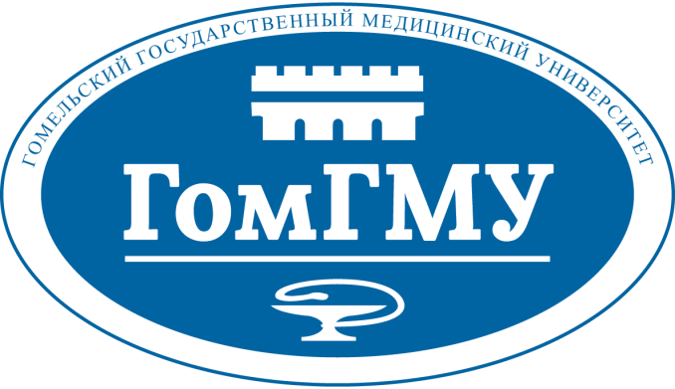

**Областная научно-практическая конференция**

**с международным участием**

**«АКТУАЛЬНЫЕ ПРОБЛЕМЫ ДЕТСКОЙ ОФТАЛЬМОЛОГИИ»**

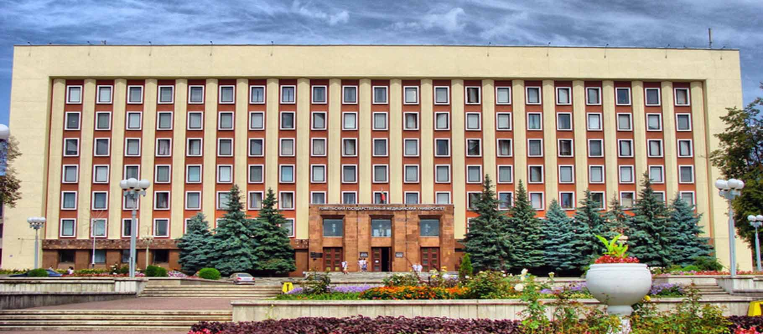

**16-17 октября 2025 года**

**г. Гомель**

**Областная научно-практическая конференция**

**с международным участием**

**«АКТУАЛЬНЫЕ ПРОБЛЕМЫ ДЕТСКОЙ ОФТАЛЬМОЛОГИИ»,**

**16-17 октября 2025 года**

**Организатор:**

**Учреждение образования «Гомельский государственный медицинский университет»**

**город Гомель, улица Ланге,5.**

**Телефоны: тел.: +375(232)35-98-18, факс: +375(232)35-97-00**

**E-mail: gsmu@gsmu.by**

**Уважаемые коллеги!**

**Приглашаем Вас принять участие в работе областной научно-практической конференции с международным участием «Актуальные проблемы детской офтальмологии», которая пройдет 16-17 октября 2025 года в г. Гомеле на базе учреждения образования «Гомельский государственный медицинский университет» по адресу: г. Гомель, ул. Ланге, 5.**

**Начало работы конференции 16 октября 2025 года в 10.00.**

**Основные даты конференции:**

**16-17 октября 2025 г. р – регистрация участников на месте проведения конференции г. Гомель, ул. Ланге, 5.**

**16 октября 2025 г. – 10.00 открытие конференции**

**Официальные языки конференции:**

**русский, белорусский, английский**

**Научные направления работы конференции:**

**1. организация офтальмологической помощи у детей**

**2. диагностика заболеваний органа зрения**

**3. офтальмохирургия**

**4. ретинопатия недоношенных**

**5. терапевтическая офтальмология**

**6. врожденная глаукома, вторичные глаукомы**

**7. нейроофтальмология**

**8.** **офтальмоонкология**

**9. неотложные состояния/травма в детской офтальмологии**

**10. реабилитация детей с заболеваниями органа зрения**

**11. врожденная и наследственная патология органа зрения**

**12. методы контроля миопии**

**13. разное**

**СОСТАВ ОРГКОМИТЕТА ОБЛАСТНОЙ**

**НАУЧНО-ПРАКТИЧЕСКОЙ КОНФЕРЕНЦИИ**

**С МЕЖДУНАРОДНЫМ УЧАСТИЕМ**

**«АКТУАЛЬНЫЕ ПРОБЛЕМЫ ДЕТСКОЙ ОФТАЛЬМОЛОГИИ»,**

**Председатель:**

Стома И.О. – ректор учреждения образования «ГомГМУ», д.м.н., профессор

**Заместители председателя:**

Белый С.А. – начальник главного управления по здравоохранению Гомельского облисполкома

**Члены оргкомитета:**

Дравица Л.В. – зав. курсом офтальмологии учреждения образования «ГомГМУ», к.м.н., доцент

Садовская О.П. - доцент курса офтальмологии учреждения образования «ГомГМУ», к.м.н.

Ларионова О.В. – старший преподаватель курса офтальмологии учреждения образования «ГомГМУ»

Альхадж Хусейн Анас - старший преподаватель курса офтальмологии учреждения образования «ГомГМУ»

Ключенович О.Л. – главный специалист ГУЗО Гомельского облисполкома по офтальмологии

Гусева В.С. - главный специалист ГУЗО Гомельского облисполкома по детской офтальмологии

Пучкова Т.А. – главный городской внештатный специалист по офтальмологии

**Все материалы научно-практической конференции будут доступны для просмотра на сайте www.gsmu.by**

**Будем рады видеть вас в числе участников и гостей конференции!**

**Требования к устным докладам**

Убедительная просьба докладчикам строго соблюдать регламент!

Требования к устным докладам: продолжительность доклада: до 10 минут.

Сообщение должно быть представлено в виде презентации MS PowerPoint (.ppt или .pptx) для демонстрации с помощью мультимедийной установки.

Если в презентации имеется видео, общая длительность видео и резентации не должна превышать 10 минут.

**Требования к лекции**

Продолжительность лекции не более 30 минут.

Если в лекции имеется видео, общая длительность видео и презентации лекции не должна превышать 20 минут.

Срок подачи заявок на доклады на конференцию до 06.06.2025 года на адрес [ophthalmologygsmu@gmail.com](mailto:ophthalmologygsmu@gmail.com)

Просим вас заполнить ниже представленную регистрационную форму:

Регистрационная форма участника

областной научно-практической конференции

«АКТУАЛЬНЫЕ ПРОБЛЕМЫ ДЕТСКОЙ ОФТАЛЬМОЛОГИИ»

|  |  |
| --- | --- |
| Ф.И.О. |  |
| Должность |  |
| Учёная степень |  |
| Содокладчики: |  |
| Контактные телефоны |  |
| Email |  |
| Название доклада |  |
| Ваше участие  на конференции  предполагает |  |

Просим о приезде и очном участии в конференции сообщить оргкомитету до 12.09.2025 года.

С уважением, оргкомитет областной научно-практической конференции с международным участием «Актуальные проблемы детской офтальмологии»

Презентацию или видео доклада необходимо прислать на электронный адрес [ophthalmologygsmu@gmail.com](mailto:ophthalmologygsmu@gmail.com) до 12.09.2025. Файлы размером более 10 Мб рекомендуется высылать ссылкой для скачивания с любого доступного файлообменника.

Координатор конференции: Дравица Людмила Владимировна, доцент кафедры оториноларингологии с курсом офтальмологии учреждения образования «Гомельский государственный медицинский университет»

моб.тел. +375296147860